PRML Homework 4

Chongzhi Lu
23373424@buaa.edu.cn

摘要
本实验围绕 Vaswani 等人提出的 Transformer 结构展开，阅读并复现论文 Attention Is All You Need 的主要模块。考虑到本地 CPU 环境难以复现实验规模较大的 WMT 机器翻译训练，本文采用可控的 reverse-copy 序列转导任务进行结构验证。实验从零实现小型编码器-解码器 Transformer，包括 sinusoidal 位置编码、多头注意力、前馈网络、残差连接和 LayerNorm。在研究实验部分，本文选择残差连接消融作为对照，即比较标准 Transformer 与去掉残差支路后的模型。结果表明，标准模型在 token accuracy 和 sequence accuracy 上均明显优于去残差模型，说明残差连接对多层 Transformer 的训练稳定性和序列级建模能力具有重要作用。
关键词：Transformer；自注意力；残差连接；序列转导；消融实验；PyTorch

- 实验目的
本次实验的目标有两点。第一，依据原论文复现 Transformer 的核心计算流程，理解其如何在不使用循环神经网络和卷积网络的情况下完成序列建模。第二，通过控制变量实验分析残差连接的作用，观察去掉残差支路后模型训练过程和最终性能的变化。该实验不追求复现原文的 BLEU 指标，而是把重点放在模型结构、训练流程和模块必要性的验证上。

2. 实验背景
。Attention Is All You Need 提出以前，机器翻译和序列转导任务主要依赖 RNN、LSTM、GRU 或 CNN。这些方法能够处理变长序列，但循环结构天然存在并行度较低的问题，长距离信息也需要经过较长路径传播。Transformer 将注意力机制作为主要计算单元，使任意两个位置之间可以直接建立联系，并显著提高训练并行性。原论文在 WMT 2014 英德和英法翻译任务上取得了较高 BLEU 分数，因此成为后续大规模语言模型和视觉 Transformer 的重要基础。

3. 实验原理
Transformer 的核心注意力计算可写为：
$$\text{Attention(Q,K,V)=softmax}\left(\frac{\text{Q}{\text{K}}^{\text{T}}}{\sqrt{{\text{d}}_{\text{k}}}}\right)\text{V}$$
其中，Q、K、V 分别表示查询、键和值。除以$\text{sqrt(}{\text{d}}_{\text{k}}\text{)}$的作用是控制点积尺度，避免维度较大时 softmax 进入过饱和区域。多头注意力进一步将输入映射到多个子空间，使模型能够在不同表示维度上学习不同类型的依赖关系。
$$\text{MultiHead(Q,K,V)=Concat}{\text{head}}_{\text{1}}\text{,…,}{\text{head}}_{\text{h}}\text{)}{\text{W}}^{\text{O}}{\text{head}}_{\text{i}}\text{=Attention(Q}{\text{W}}_{\text{i}}^{\text{Q}}\text{,K}{\text{W}}_{\text{i}}^{\text{K}}\text{,V}{\text{W}}_{\text{i}}^{\text{V}}\text{）}$$
由于自注意力本身不包含序列顺序，原文使用正弦和余弦位置编码向 token 表示中加入位置信息：
$$\text{P}{\text{E}}_{\text{(pos,2i）}}\text{=}\text{sin}\left(\text{pos/1000}{\text{0}}^{\text{2i/}{\text{d}}_{\text{model}}}\right)$$
$$\text{P}{\text{E}}_{\text{(pos,2i+1)}}\text{=}\text{cos}\left(\text{pos/1000}{\text{0}}^{\text{2i/}{\text{d}}_{\text{model}}}\right)$$
残差连接与归一化在每个子层外部使用，其形式为：
$$\text{Output=LayerNorm(x+Sublayer(x))}$$

4. 复现数据集选择
原论文的主要任务是机器翻译，使用 WMT 2014 English-German 和 WMT 2014 English-French 数据集。训练目标是给定源语言句子，自回归生成目标语言句子，评价指标主要为 BLEU。本文受计算资源限制，没有重新训练大规模翻译模型，而是在本地构造 reverse-copy 合成任务，用于检验编码器、解码器、位置编码、注意力和残差连接是否能够协同工作。
表 1 原论文任务与本文复现任务对照
任务 | 数据来源 | 输入 | 输出 | 评价指标
英德翻译 | WMT 2014 English-German | 英文句子 | 德文句子 | BLEU
英法翻译 | WMT 2014 English-French | 英文句子 | 法文句子 | BLEU
本文复现任务 | 在线随机合成序列 | 随机 token 序列 | 反转序列 + EOS | Loss / Accuracy
本文任务可表示为：
$\text{x=[}{\text{x}}_{\text{1}}\text{,}{\text{x}}_{\text{2}}\text{,…,}{\text{x}}_{\text{n}}\text{]}$,$\text{ y=[}{\text{x}}_{\text{n}}\text{,}{\text{x}}_{\text{n−1}}\text{,…,}{\text{x}}_{\text{1}}\text{,EOS]}$

- 复现过程
复现代码位于 reproduce_transformer.py。
本实验根据《Attention Is All You Need》中的 Transformer 编码器-解码器结构进行复现。实现时没有直接调用 torch.nn.Transformer，而是分别实现词嵌入、位置编码、多头注意力、前馈网络、残差连接、LayerNorm、编码器层和解码器层，以便观察各模块在训练中的作用。
输入序列首先经过词嵌入层映射为连续向量，并乘以 $\sqrt{{\text{d}}_{\text{model}}}$ 调整尺度。由于自注意力机制本身不包含位置信息，实验采用原论文中的 sinusoidal 位置编码，将位置信息加入 token 表示中。位置编码公式为：
PE_{(pos,$\text{2i)\}=}\text{sin}\left(\text{pos/1000}{\text{0}}^{\text{2i/}{\text{d}}_{\text{model}}}\right)$
PE_{$\text{pos,2i+1}$}$\text{=}\text{cos}\left(\text{pos/1000}{\text{0}}^{\text{2i/}{\text{d}}_{\text{model}}}\right)$
编码器部分由多层 Encoder Layer 堆叠而成，每层包含多头自注意力和位置前馈网络。解码器部分由多层 Decoder Layer 堆叠而成，每层包含 masked self-attention、encoder-decoder attention 和前馈网络。解码器自注意力中使用 causal mask，保证当前位置只能看到当前及之前的 token，符合自回归生成任务的要求。
训练任务采用 reverse-copy 合成序列转导任务。给定输入序列：
$$\text{x=[}{\text{x}}_{\text{1}}\text{,}{\text{x}}_{\text{2}}\text{,…,}{\text{x}}_{\text{n}}\text{]}$$
模型需要输出反转后的目标序列：
$$\text{y=[}{\text{x}}_{\text{n}}\text{,}{\text{x}}_{\text{n−1}}\text{,…,}{\text{x}}_{\text{1}}\text{,EOS]}$$
训练时使用 teacher forcing，将 BOS 与真实目标序列前缀作为解码器输入，将反转序列加 EOS 作为监督标签。损失函数采用交叉熵损失，评估指标包括 token accuracy 和 sequence accuracy。前者衡量单个 token 的预测正确率，后者要求整条序列完全预测正确，因此更能反映模型是否真正学会序列级映射。

表 2 关键实验参数
参数 | 取值
vocab_size | 32
seq_len | 5
d_model | 64
heads | 4
d_ff | 128
encoder/decoder layers | 3
batch_size | 64
training steps | 400
optimizer | Adam, lr=0.001
device | CPU

6. 研究实验设计
研究问题选择问题2.3“如果模块中不采用 ResNet 的结构，对于算法的影响是什么”。代码位于residual_ablation_experiment.py
在 Transformer 中，这对应每个子层外的残差连接。标准模型使用 LayerNorm(x + Sublayer(x))，消融模型 no_residual 使用 LayerNorm(Sublayer(x))。两组实验保持模型维度、层数、注意力头数、训练步数和随机种子一致，参数量均为 257,312，从而尽量排除模型规模差异带来的影响。
表 3 残差连接消融设置
模型 | 子层输出形式 | 说明
transformer | $$\text{LayerNorm}\text{(x+}\text{Sublayer}\text{(x))}$$ | 标准 Transformer
no_residual | $$\text{LayerNorm}\text{(}\text{Sublayer}\text{(x))}$$ | 移除残差支路
本实验选择研究残差连接对 Transformer 的影响。原论文中每个子层外部都采用残差连接和 LayerNorm，标准形式为：
$$\text{Output}\text{=}\text{LayerNorm}\text{(}\text{x}\text{+}\text{Sublayer}\text{(}\text{x}\text{))}$$
为了研究残差连接的必要性，实验设置两个模型进行对比。标准 Transformer 保留残差连接，消融模型则去掉残差支路，子层输出改为：
$$\text{Output}\text{=}\text{LayerNorm}\text{(}\text{Sublayer}\text{(}\text{x}\text{))}$$
两组模型保持相同的模型维度、层数、注意力头数、训练步数、batch size 和随机种子，参数量也保持一致。这样可以尽量排除模型规模和训练配置差异，使实验结果主要反映残差连接本身的作用。
从算法原理上看，残差连接主要有两方面作用。第一，它改善前向信息传播。若采用 $\text{x}\text{+}\text{Sublayer}\text{(}\text{x}\text{)}$，每个子层只需要学习对原表示的增量修正，而不是完全重新生成表示。训练早期即使注意力层或前馈层尚未学到稳定映射，输入信息仍可以通过残差支路继续向上传递。第二，它改善反向梯度传播。残差支路为梯度提供较短路径，降低深层网络中的优化难度，使底层 embedding、位置编码和浅层注意力参数更容易得到有效更新。
reverse-copy 任务适合验证这一点，因为它不仅要求模型预测单个 token，还要求模型理解输入序列的顺序关系，并在解码阶段按相反顺序生成完整目标序列。如果去掉残差连接后模型只能获得较低 token accuracy，而 sequence accuracy 长期为 0，则说明模型虽然可能学习到局部 token 分布，但没有形成稳定的序列级建模能力。实验结果中，标准 Transformer 明显优于去残差模型，说明残差连接是 Transformer 稳定训练和多层堆叠的重要结构。

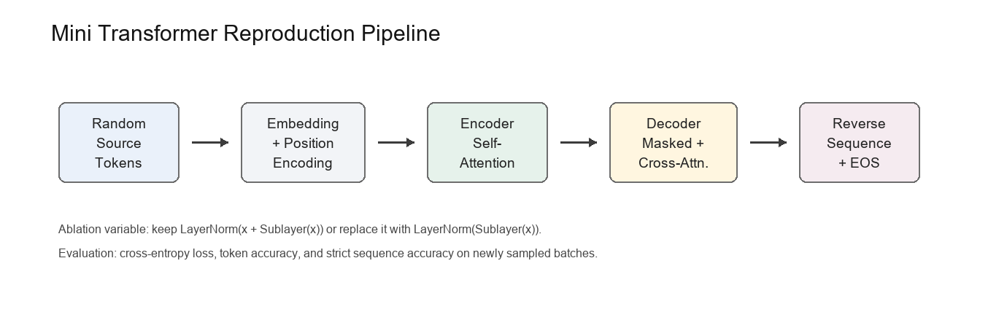
图 1 Transformer 复现与残差消融实验流程示意图
7. 实验结果与分析
表 4 复现实验最终结果
模型 | Loss | Token Accuracy | Sequence Accuracy | 参数量
标准 Transformer | 0.3020 | 89.19% | 46.25% | 257,312

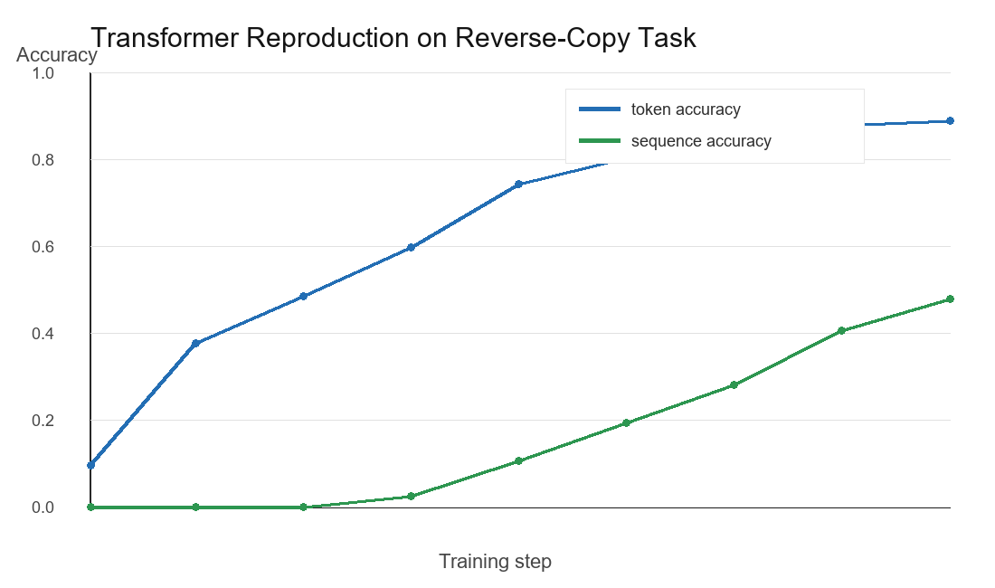
图 2 标准 Transformer 复现实验训练曲线
复现结果显示，标准 Transformer 在 reverse-copy 任务上能够形成持续学习趋势。训练记录中，eval loss 从第 1 步的 3.440 下降到第 400 步的 0.322，token accuracy 从 9.53% 提升到 88.91%，sequence accuracy 从第 150 步开始出现非零值，并在第 400 步达到 47.81%。最终独立评估得到的 token accuracy 为 89.19%，sequence accuracy 为 46.25%。这说明复现模型不仅学习到单个 token 的预测规律，也已经开始掌握完整序列反转关系。
需要注意的是，sequence accuracy 明显低于 token accuracy。这是因为 sequence accuracy 要求目标序列中每一个位置都预测正确，任何一个 token 错误都会导致整句判错。因此，在短序列合成任务中，token accuracy 较高而 sequence accuracy 仍未接近 100% 是合理现象。该结果表明当前小模型已经完成结构复现，但若要进一步提高整句准确率，可以增加训练步数、扩大模型容量或降低 dropout。
表 5 模型评估结果
模型 | Loss | Token Accuracy | Sequence Accuracy | 参数量
标准 Transformer | 0.3020 | 89.19% | 46.25% | 257,312
去掉残差连接 | 2.6280 | 17.50% | 0.00% | 257,312
从最终结果看，标准 Transformer 的 loss 为 0.3020，token accuracy 为 89.19%，sequence accuracy 为 46.25%。去掉残差连接后，loss 上升到 2.6280，token accuracy 降至 17.50%，sequence accuracy 为 0。由于两组模型参数量相同，性能差异主要来自残差连接是否存在。
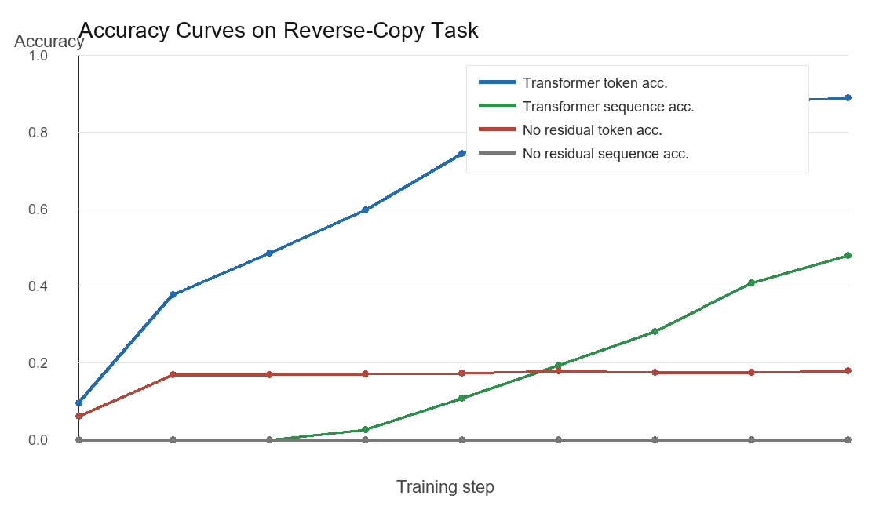
图 3 标准 Transformer 与去残差模型的训练准确率曲线
训练曲线显示，标准模型在第 50 步时 token accuracy 已达到 37.60%，第 200 步提高到 74.38%，第 400 步达到 88.91%；整句准确率从第 150 步开始出现非零结果，并在第 400 步达到 47.81%。no_residual 模型的 token accuracy 长期停留在 17% 左右，整句准确率始终为 0，说明它只学习到局部 token 层面的弱规律，没有形成稳定的序列级反转能力。
该现象与残差连接的作用机制一致。前向传播时，残差支路保留子层输入，使每层可以在已有表示上学习增量修正；反向传播时，残差支路为梯度提供较短路径，使浅层 embedding、位置编码和注意力参数更容易得到有效更新。需要说明的是，本实验使用的是合成小规模任务，不能直接等同于原论文的大规模机器翻译结果；它的意义在于用可控实验验证残差连接在 Transformer 训练中的必要性。

- 结论
本实验完成了 Attention Is All You Need 中 Transformer 主要模块的复现，并在 reverse-copy 序列转导任务上进行了残差连接消融。实验结果表明，在模型规模和训练设置一致的条件下，标准 Transformer 的收敛速度和最终准确率均高于去残差模型。残差连接在本实验中主要承担两类作用：保留跨层信息，以及改善多层结构中的梯度传播。后续可以在同一代码框架下继续比较不同位置编码、Q/K/V 共享方式或 CNN 替代自注意力后的表现。

